17 familias del pasaje la Amistad de la comunidad El Castaño, contarán con energía eléctrica.

Gracias a la gestión de la Alcaldía de Nejapa a través de la SIGET-CAESS, dio inicio el proyecto de instalación de energía eléctrica a 17 familias del pasaje La Amistad de la comunidad El Castaño.
Esto permitirá mejorar las condiciones de vida de las familias de dicho lugar, quienes por años han esperado este proyecto.
El Alcalde Adolfo Barrios y la Síndica Municipal Carmen Flores visitaron el lugar, para ver los inicios de proyecto que gracias al apoyo de la SIGET - CAESS, será posible su ejecución.
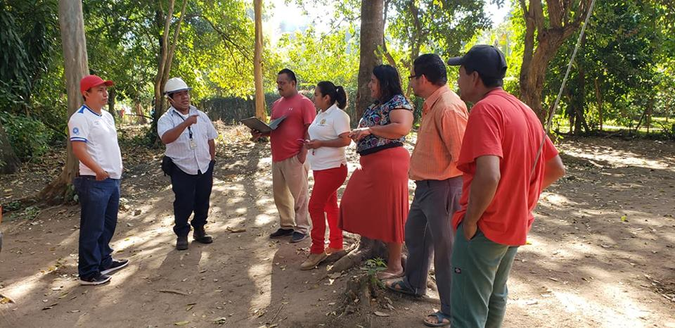
Nejapa Tiene Futuro
Nejapa Progresa
Adolfo Barrios, Alcalde
